AKARCA SAHİLİ BANK YAPIMI İÇİN MALZEME VE HİZMET ALIMI TEKNİK ŞARTNAMESİ

Sıra No | Malzemenin Adı-Açıklaması | Birimi | Miktarı
1 | Modern U-Form / Kapalı Çerçeve Döküm Bank Ayağı (GG20 Pik Döküm / Alüminyum Döküm, 1 Sağ + 1 Sol Takım) | TAKIM | 100
2 | 1. SINIF BEYAZ ÇAM KERESTE BANK TAHTASI (148X9X4)  (4 TARAFI FREZELİ PAHLANMIŞ OLACAK ŞEKİLDE) | ADET | 500
3 | 5/16X60MM Y.B YUVARLAK BAŞLI KASA  CİVATASI+SOMUN+PUL TAKIM | ADET | 1000
4 | 5/16 KALIN PUL | KG | 10
5 | BULDEKS VİDA 7.5X80MM | ADET | 400
6 | AHŞAP CNC İŞLEME(Malzeme: 1. Sınıf Beyaz Çam Kereste 148x9x4) (Malzeme Ölçüsü: 148x9cm) (CNC İşleme Ölçüsü: 70x7,5cm) Özellikler: Teknik Özellikleri Ve Ölçüsü Belirtilen Malzeme Üzerine CNC Router Makinesi İle İşleme (Oyma) Yapılacaktır. | ADET | 100
7 | WOODSOL VEYA MÜADİLİ SU BAZLI VERNİK TEAK  RENK | LİTRE | 50

TEKNİK ÖZELLİKLER

SIRA NO.1. Modern Kapalı Çerçeve Döküm Bank Ayağı (100 Takım / 200 Adet)

-Malzeme Cinsi: Sahil şeridindeki yoğun tuz, nem ve korozyon etkisine karşı yüksek direnç gösteren TS EN 1561 standardına uygun EN-GJL-200 (GG20) / EN-GJL-250 (GG25) Lamel Grafitli Dökme Demir (Pik Döküm) veya sahil korozyonuna yüksek mukavim Alüminyum Döküm alaşımdan imal edilecektir.

- Geometrik Form ve Boyutlar: Geleneksel kıvrımlı ayaklar yerine sahil bandının modern mimari dokusuna uygun; hatları net, zeminde kapalı U-form / dikdörtgen çerçeve şeklinde oturan yekpare (tek parça) döküm konstrüksiyon olacaktır.
Ayak geometrisi oturma ve sırt ahşap latalarını akıcı ve minimalist bir çizgide saracaktır.

-Boyutlar ve Ergonomi:
- Zemin basma taban derinliği: 48 - 52 cm.
- Toplam sırt tepe yüksekliği: 78 - 82 cm.
- Oturma yüzeyi yüksekliği (ahşap monte edildiğinde): 42 - 45 cm ergonomik seviyede olacaktır.
- Sırt yaslanma açısı: Oturma tablası düzlemine göre geriye doğru 102° - 106° ergonomik eğimli olacaktır.

- Takım Ağırlığı: 1 Sağ + 1 Sol takımdan oluşan döküm ayak çiftinin net ağırlığı Pik Döküm için asgari 32 – 38 kg/takım (tek ayak min. 16 kg); Alüminyum döküm olması durumunda asgari 14 – 18 kg/takım olacaktır.

-Lata Taşıma Kapasitesi ve Yuvalar: Her bir ayak üzerinde oturma tablası ve sırtlık için toplam 6 adet ahşap lata montaj yuvası/kulağı yekpare döküm gövde üzerinde yer alacaktır.

- Zemin Ankrajı: Ayakların zemine basan alt tabanında, bankın zemine sabitlenmesi için her bir ayakta en az 2'şer adet (1 bankta toplam 4 adet) Ø10 mm zemin montaj deliği bulunacaktır.

- Korozyon Koruması ve Boya (Sahil Şartları):
Döküm çapakları temizlenecek, SA 2.5 kalitesinde bilyeli kumlama yapılacaktır.
Deniz tuzu ve neme karşı epoksi çinko astar uygulanacaktır.
Üzerine dış mekân koşullarına ve UV ışınlarına dayanıklı Elektrostatik Toz Fırın Boya (RAL 7016 Antrasit Gri, RAL 9016 Beyaz veya Mat Siyah seçeneklerinden biri idare tarafından belirlenecek şekilde) uygulanarak fırınlanacaktır. Yüzeyde kabarma, hava deliği veya boya akıntısı bulunmayacaktır.

SIRA NO 2. 1. Sınıf Ahşap Kereste Bank Tahtası (500 Adet)

- Ölçüler: Net 145–148 cm (uzunluk) x 9 cm (en) x 4 cm (kalınlık) ebatlarında olacaktır.
- Ağaç Kalitesi ve Nem: 1. sınıf beyaz çam keresteden imal edilecek olup, fırın kurusu nem oranı azami %12 – %16 aralığında olacaktır.

- İşçilik: 4 yüzeyi planyalanmış ve zımparalanmış olacaktır. Kullanıcı konforu ve güvenliği için boyuna 4 kenarı frezelenerek 3–5 mm radiusla pahlanmış (yuvarlatılmış) olacaktır.
- Kusursuzluk: Düşen/çürük budak, çatlak, lif kopması, dönüklük, kurt yeniği ve mantar lekesi bulunmayacaktır.

SIRA NO.3, 4 ve 5. Bağlantı ve Ankraj Elemanları

- Kasa Cıvataları (1.000 Adet): DIN 603 standardında mantar başlı, kare kilit boyunlu, DIN 934 somunu ve pulu ile takım halinde teslim edilecektir. Sahil nemine karşı en az 8–12 mikron elektro galvaniz kaplamalı olacaktır.
- Kalın Pul (10 Kg): 5/16 cıvataya tam uyumlu, geniş baskı yüzeyli, döküm ve ahşaba gelen yükü dağıtacak kalın galvanizli sacdan mamul olacaktır.
- Buldeks Zemin Vidası (400 Adet): 7.5 x 80 mm ebadında, korozyona mukavim çelik beton ankraj vidası olacaktır.

SIRA NO.6. Ahşap CNC Router İşleme Hizmeti (100 Adet)

- Uygulama: Her bankın en üst sırt latasının (toplam 100 adet lata) ön yüzüne uygulanacaktır.
- Ölçü ve Derinlik: CNC işleme alanı net 70 x 7,5 cm sınırları içinde kalacak; oyma derinliği ahşap mukavemetini bozmayacak şekilde 2–3 mm olacaktır.
- İçerik: İdare tarafından vektörel olarak verilecek logo/yazı temiz, kıymıksız ve çapaksız oyulacaktır.

SIRA NO.7. Dış Cephe Ahşap Koruyucu Vernik (50 Litre)

- Standart ve Marka: Woodsol veya idarece onaylanacak muadili su bazlı dış cephe ahşap koruyucu/vernik olacaktır.
- Özellikler: Dış mekân sahil koşullarına, yoğun UV güneş ışınlarına ve deniz tuzuna dayanıklı; nefes alabilen, su itici ve çatlama yapmayan formülasyonda olacaktır.
- Renk ve Ambalaj: Teak renginde, orijinal darbelere dayanıklı ambalajında ve güncel üretim tarihli teslim edilecektir.

Şekil 1: Modern U-Form Yekpare Döküm Ayaklı Bank Konsept Tasarımı (Temsilî görseldir; nihai imalat onaylanan teknik şartname ölçü ve detaylarına uygun olarak yapılacaktır.)
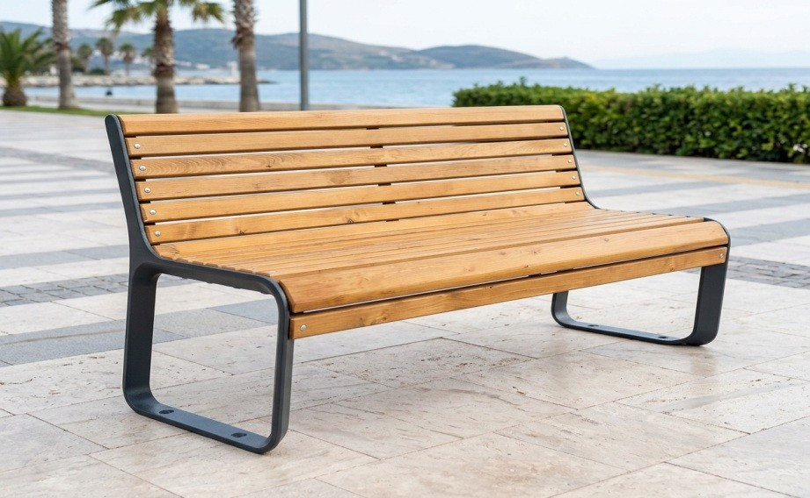

DİĞER HUSUSLAR

1. İşin gerçekleşmesi için yüklenici aşağıdaki kalemlerin ihale bedeli içinde olacağını kabul edecektir.
2. Teklifler KDV hariç verilecektir.
3. Teslimat ve nakliye yükleniciye ait olacaktır.
4. Ödeme fatura düzenlemesinden itibaren 120 gün içinde yapılacaktır.
5. Ürünler siparişe istinaden 5 gün içinde teslim edilecektir.
6. Standartlar aksi belirtilmediği sürece, en son tarihli Türk Standartlar Enstitüsü standartları ya da eşdeğer Uluslararası standartlar geçerli olacaktır.
7. Söz konusu işte ulaşım, nakliye vb. sebeplerden dolayı Yüklenici ek ücret talep edemez. Her türlü ulaşım, taşıma vb. giderler Yükleniciye aittir.
8. Sözleşme konusu işin bedelinin ödenmesi aşamasında doğacak Katma Değer Vergisi (KDV), ilgili mevzuatı çerçevesinde İdare tarafından yükleniciye ayrıca ödenir.
9. Yüklenicinin, teklif vermiş olduğu malı/hizmeti uygun olarak süresinde teslim etmemesi halinde, gecikilen her takvim günü için teklif edilen toplam bedelin % 2 (yüzde iki) oranında gecikme cezası uygulanır.
10. Alım yapılan malzeme Seferihisar Belediyesi ekiplerince kontrolleri yapılarak gösterilen yere teslim edilecektir.
11. Ürünlerin tamamı tek seferde teslim edilecektir.
11. Teslimatta Mal Alımları Muayene ve Kabul Yönetmeliği hükümleri geçerli olacaktır.
12. Teklif veren istekli firma alımın kendisinde kalması durumunda şartname ve genel hususları kabul etmiş sayılır.
13. Teklifler 60 gün geçerlidir.

İletişim Bilgisi: KADİR OĞUL / 05363768887

destekhizmetleri@seferihisar.bel.tr

